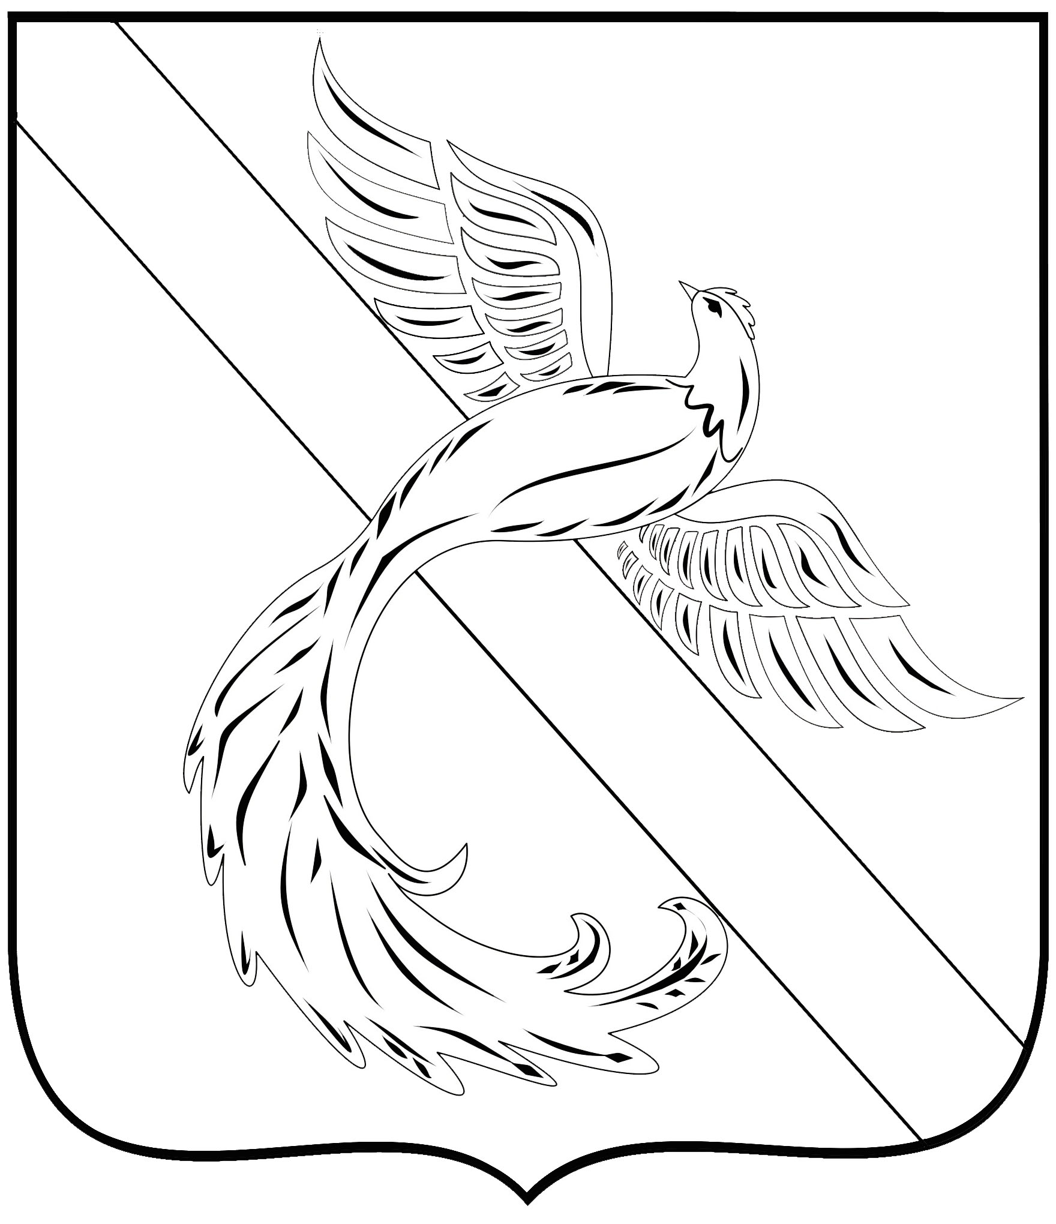

СОВЕТ ДЕПУТАТОВ
ТАТИЩЕВСКОГО МУНИЦИПАЛЬНОГО ОБРАЗОВАНИЯ
ТАТИЩЕВСКОГО РАЙОНА САРАТОВСКОЙ ОБЛАСТИ

РЕШЕНИЕ
19.01.2022 № 48/167-4

р.п.Татищево

Об утверждении Генерального плана Татищевского
муниципального образования Татищевского муниципального
района Саратовской области

В соответствии с Градостроительным кодексом Российской Федерации, Федеральным законом от 06.10.2003 № 131–ФЗ «Об общих принципах организации местного самоуправления в Российской Федерации», на основании Устава Татищевского муниципального образования Татищевского района Саратовской области Совет депутатов решил:
1. Утвердить Генеральный план Татищевского муниципального образования Татищевского муниципального района Саратовской области в новой редакции согласно приложению.
2. Признать утратившим силу решение Совета депутатов Татищевского муниципального района Саратовской области от 18.12.2012 № 74/300-2 «Об утверждении Генерального плана Татищевского муниципального образования Татищевского района Саратовской области».
2. Опубликовать настоящее решение в газете Татищевского муниципального района Саратовской области «Вестник Татищевского муниципального района Саратовской области» и разместить настоящее решение и Генеральный план Татищевского муниципального образования Татищевского района Саратовской области в сети «Интернет».

Глава Татищевского
муниципального образования А.Н.Блохин

